**Cuadros de bonos argentinos al 01/11/2024**

**BONOS EN DOLARES COTIZADOS EN PESOS**

**BONOS EN DOLARES COTIZADOS EN DOLARES**

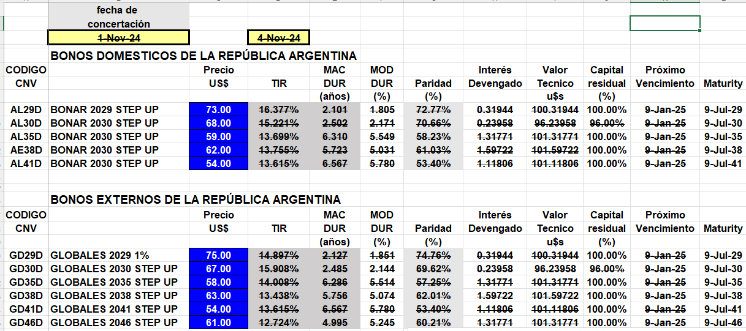

**BONOS EN PESOS CON CER**

**BOPREAL**

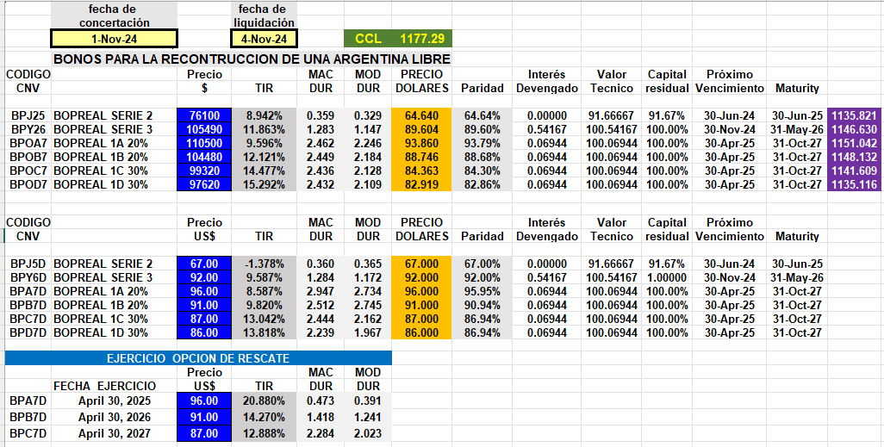

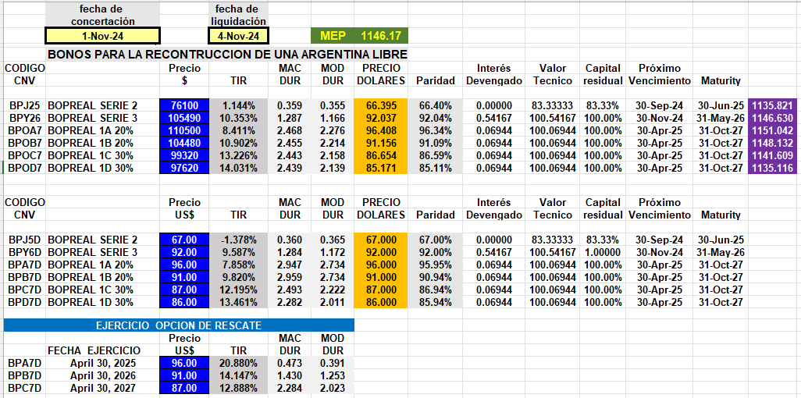

**OBLIGACIONES NEGOCIABLES**

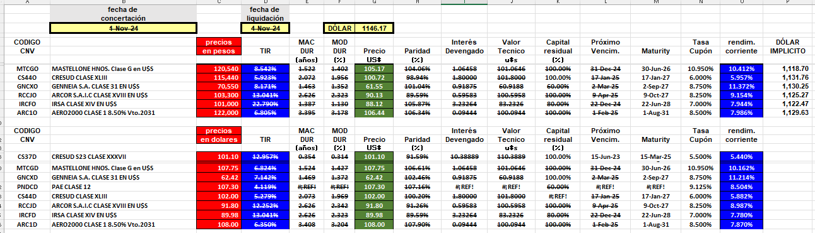

**O.N. YPF**

